POWIATOWE CENTRUM OŚWIĘCIM dn. 2 stycznia 2020r.
ZARZĄDZANIA KRYZYSOWEGO
W OŚWIĘCIMIU

SOZ.5531.4.1.2020

wg rozdzielnika

WOJEWÓDZTWO MAŁOPOLSKIE

POZIOM 2
Powiadomienie o ryzyku wystąpienia przekroczenia
poziomu informowania dla pyłu zawieszonego PM10 w powietrzu

INFORMACJE O RYZYKU PRZEKROCZENIA POZIOMU INFORMOWANIA
Zagrożenie | Ryzyko wystąpienia przekroczenia poziomu informowania (100 µg/m³) dla pyłu zawieszonego PM10 w powietrzu.
Data wystąpienia | 2.01.2020 r. godz. 9.00
Przewidywany czas trwania ryzyka | Od godz. 9.00 dnia 2.01.2020 r. do godz. 24.00 dnia 3.01.2020 r.
Przyczyny | Warunki meteorologiczne utrudniające rozprzestrzenianie się zanieczyszczeń w sytuacji wzmożonej emisji z sektora bytowo-komunalnego
Prognozowana jakość powietrza
Prognoza na dzień 2.01.2020 r. i na dzień 3.01.2020 r. dla stężeń średniodobowych pyłu PM10, przygotowana na podstawie prognozy zanieczyszczenia powietrza, wykonywanej przez Instytut Ochrony Środowiska - Państwowy Instytut Badawczy (IOŚ-PIB) dostępnej na portalu „Jakość powietrza” GIOŚ pod adresem http://powietrze.gios.gov.pl/pjp/airPollution oraz na podstawie wyników pomiarów
Dzień 2.01.2020 r.
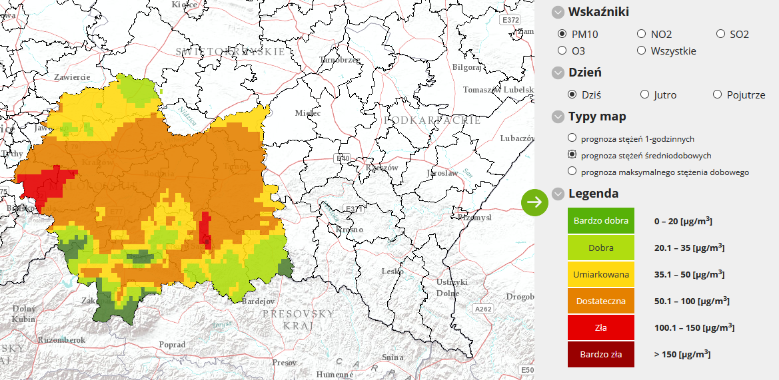
Obszar ryzyka wystąpienia przekroczenia poziomu informowania dla pyłu PM10
Prognozowane na dzień 2.01.2020 r. przekroczenie poziomu informowania dla pyłu PM10 obejmuje: powiaty oświęcimski, wadowicki, nowotarski, nowosądecki i miasto Nowy Sącz
Ludność narażona na ryzyko wystąpienia przekroczenia poziomu informowania dla pyłu PM10
Ludność zamieszkująca obszar, na którym w dniu 2.01.2020 r. istnieje ryzyko przekroczenia poziomu informowania dla pyłu PM10: 805 000
Dzień 3.01.2020 r.
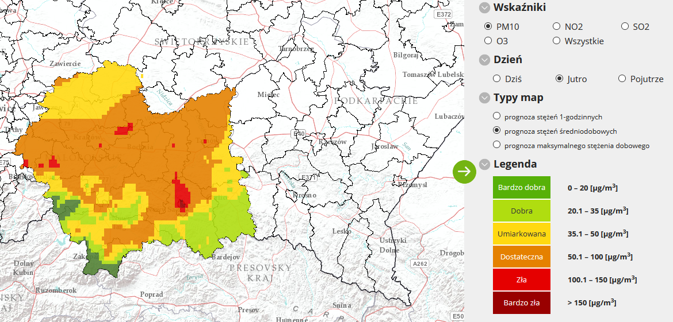
Obszar ryzyka wystąpienia przekroczenia poziomu informowania dla pyłu PM10
Prognozowane na dzień 3.01.2020 r. przekroczenie poziomu informowania dla pyłu PM10 obejmuje: powiat nowosądecki i miasto Nowy Sącz
Ludność narażona na ryzyko wystąpienia przekroczenia poziomu informowania dla pyłu PM10
Ludność zamieszkująca obszar, na którym w dniu 3.01.2020 r. istnieje ryzyko przekroczenia poziomu informowania dla pyłu PM10: 300 000

INFORMACJE O ZAGROŻENIU
Wrażliwe grupy ludności | - osoby cierpiące z powodu przewlekłych chorób sercowo-naczyniowych (zwłaszcza niewydolność serca, choroba wieńcowa),  - osoby cierpiące z powodu przewlekłych chorób układu oddechowego (np. astma, przewlekła obturacyjna choroba płuc),  - osoby starsze, kobiety w ciąży oraz dzieci,  - osoby z rozpoznaną chorobą nowotworową oraz ozdrowieńcy.
Możliwe negatywne skutki dla zdrowia | Osoby cierpiące z powodu chorób serca mogą odczuwać pogorszenie samopoczucia np. uczucie bólu w klatce piersiowej, brak tchu, znużenie.  Osoby cierpiące z powodu przewlekłych chorób układu oddechowego mogą odczuwać przejściowe nasilenie dolegliwości, w tym kaszel, dyskomfort w klatce piersiowej, nasilenie się objawów ataków astmy.  Podobne objawy mogą wystąpić również u osób zdrowych. W okresach wysokich stężeń pyłu zawieszonego w powietrzu zwiększa się ryzyko infekcji dróg oddechowych.
Zalecane środki ostrożności | Ogół ludności:  - rozważ ograniczenie intensywnego wysiłku fizycznego na zewnątrz jeśli odczuwasz pieczenie w oczach, kaszel lub ból gardła,  - ogranicz wietrzenie pomieszczeń,  - unikaj działań zwiększających zanieczyszczenie powietrza, np. palenia w kominku.  Wrażliwe grupy ludności:  - ogranicz intensywny wysiłek fizyczny na zewnątrz,  - nie zapominaj o normalnie przyjmowanych lekach,  - osoby z astmą mogą częściej odczuwać objawy (duszność, kaszel, świsty) i potrzebować swoich leków częściej niż normalnie,  - ogranicz wietrzenie pomieszczeń,  - unikaj działań zwiększających zanieczyszczenie powietrza, np. palenia w kominku.  W przypadku nasilenia objawów chorobowych zalecana jest konsultacja z lekarzem.  Zaleca się również:  - zwiększenie nadzoru nad osobami przewlekle chorymi, w tym niepełnosprawnymi,  - prowadzenie szerokiej edukacji adresowanej przede wszystkim do uczniów szkół podstawowych, średnich oraz ich prawnych opiekunów, dotyczącej problemu zanieczyszczonego powietrza oraz możliwych zachowań i czynności zmniejszających ryzyko narażenia na wysokie stężenia zanieczyszczeń w tym pyłu zawieszonego,  - bieżące śledzenie informacji o zanieczyszczeniu powietrza  (http://powietrze.gios.gov.pl/pjp/current).

DZIAŁANIA ZMIERZAJĄCE DO OGRANICZENIA PRZEKROCZEŃ
Zakres działań krótkoterminowych | Zalecane działania określone w Programie ochrony powietrza w planie działań krótkoterminowych dla drugiego stopnia zagrożenia pyłem PM10:  Jednostki oświatowe i opiekuńcze m.in.: szkoły, przedszkola, żłobki), powinny:  - ograniczyć aktywność dzieci i młodzieży na zewnątrz.  Szpitale i przychodnie opieki zdrowotnej, powinny:  - przygotować się na możliwość wystąpienia większej ilości przypadków nagłych (np. wzrost dolegliwości astmatycznych lub niewydolności krążenia).  Władze gmin, powinny:  - podjąć intensywne kontrole zakazu spalania odpadów i pozostałości roślinnych.  Podmioty gospodarcze, powinny:  - zawiesić uciążliwe prace budowlane powodujące duże zapylenie,  - zraszać pryzmy materiałów sypkich mogących powodować pylenie.  Policja oraz Inspekcja Transportu Drogowego, powinny:  - prowadzić wzmożone kontrole jakości spalin w ruchu ulicznym (przy temperaturze powietrza powyżej 5°C).  Policja oraz zarządcy dróg, powinni:  - nasilić kontrole pojazdów opuszczających place budowy pod kątem ograniczenia zanieczyszczenia dróg.  Zarządcy dróg, powinni:  - prowadzić czyszczenie ulic na mokro (w przypadku temperatury powietrza powyżej 0°C oraz braku opadów w ciągu ostatniego tygodnia).  Do mieszkańców obszaru apeluje się o:  - w przypadku osób spalających węgiel lub drewno  tymczasowe zastosowanie innego dostępnego źródła ciepła np.: elektrycznego lub gazowego, a jeżeli nie jest to możliwe, zastosowanie wysokiej jakości węgla lub drewna,  - zaprzestanie palenia w kominkach, jeżeli nie stanowią one jedynego źródła ogrzewania,  - korzystanie z komunikacji zbiorowej, pieszej, rowerowej lub wspólnych dojazdów zamiast indywidualnych podróży samochodem,  - ograniczenie rozpalania ognisk i używania dmuchaw do liści.

INFORMACJE ORGANIZACYJNE
Data wydania | 2.01.2020 r. godz. 9.00
Podstawa prawna | - Ustawa z dnia 27 kwietnia 2001 r. Prawo ochrony środowiska (Dz. U. z 2019 r. poz. 1396 z późn. zm.)  - rozporządzenie Ministra Środowiska z dnia 8 października 2019 r. zmieniające rozporządzenie w sprawie poziomów niektórych substancji w powietrzu (Dz. U. poz. 1931)
Źródła danych | - Państwowy Monitoring Środowiska – dane z systemu monitoringu jakości powietrza Głównego Inspektoratu Ochrony Środowiska  - Instytut Ochrony Środowiska – Państwowy Instytut Badawczy (IOŚ-PIB) w Warszawie - prognoza jakości powietrza
Opracowanie | Regionalny Wydział Monitoringu Środowiska w Krakowie Głównego Inspektoratu Ochrony Środowiska
Publikacja | http://powietrze.gios.gov.pl/pjp/warnings

Otrzymują:
- GCZK, MCZK i Gminy w Powiecie Oświęcimskim.
- Placówki użyteczności publicznej na terenie Powiatu.
- Służby, Inspekcje, Straże.
- a/a.

